ภาคผนวก ก

การเขียนโปรแกรมโดยใช้เดลไฟล์ (Delphi4)
เดลไฟล์ (Delphi) เป็นเครื่องมือสำหรับการพัฒนาแอปพลิเคชั่นบนวินโดวส์ (Windows) ภาษาพื้นฐานที่ใช้คือภาษาปาสคาล (Object Pascal) ในการเขียนโปรแกรมและยังสนับสนุนการพัฒนาโปรแกรมแบบ วิชชวล โปรแกรม (Visual Programming) ที่ผู้พัฒนาระบบสามารถเลือกคอมโพเนนต์ที่ต้องการมาวางบนฟอร์ม แล้วกำหนดคุณสมบัติบางอย่างของของคอมโพเนนต์เหล่านั้น รวมทั้งอาจมีการเขียนโปรแกรมควบคุมการทำงานของคอมโพเนนต์เหล่านั้นด้วย
เดลไฟล์ เป็นเครื่องมือที่สร้างแอปพลิเคชั่นต่างๆได้หลากหลายซึงมีความสามารถหลักๆดังนี้
- พัฒนาแอปพลิเคชั่นทั่งไปที่รันบนระบบปฏิบัติการวินโดวส์ โดยเราสาารถสร้างโปรแกรมด้านกราฟฟิก โปรแกรมการคำนวณต่างๆตามความต้องการได้
- พัฒนาแอปพลิเคชั่นด้านฐานข้อมูล ซึ่งเดลไฟล์มีจุดเด่นอย่างมากในการสร้างแอปพลิเคชั่นด้านนี้ไม่ว่าไม่ว่าจะเป็นความง่ายในการพัฒนา ความเร็วของแอปพลิเคชั่นที่พัฒนาหรือความพร้อมของเครื่งมือที่ใช้ในการพัฒนาแอปพลิเคชั่น เราสามารถติดต่อกับไฟล์ฐานข้อมูลทั่วไปเช่น ดีเบส(Dbase) ,พาราดอกส์(Paradox) และ แอกเซส(Access) หรือติดต่อกับฐานข้อมูลบนเครื่องเซอเวอร์(Server) หรือฐานข้อมูลประเภทอื่นๆได้ นอกจากนั้นยังมีเครื่องมือในการสร้างรายงานคือ ควิกรีพอร์ต (Quick Report) ซึ่งช่วยในการสร้างรายงานได้อย่างง่ายดาย
- แอกทีพเอ็กซ์ (ActiveX) แบบต่างๆได้แก่แอกทีพเอ็กซ์คอนโทรล ซึ่งคือเครื่องมือที่ช่วยให้สามารถนำส่วนของโปรแกรมที่เราสร้างไว้ใน เดลไฟล์ ไปใช้งานในโปรแกรมอื่นๆได้

ความต้องการของระบบสำหรับ Delphi 4
สำหรับเครื่องที่จะใช้งาน Delphi 4 ได้ จำเป็นจะต้องมีส่วนประกอบดังนี้เป็นอย่างน้อย
• Windows 95/98 หรือ Windows NT
• CPU 80486 หรือ Pentium หรือสูงกว่า
• หน่วยความจำ 8 MB( 16 MB สำหรับ Windows 95/98 และ 32 MB สำหรับWindows NT)
• จอภาพ VGA หรือจอภาพที่มีรายละเอียดสูงกว่า
• เครื่องอ่าน CD-ROM
• Mouse
• เนื้อที่บนฮาร์ดดิสก์ที่ต้องการขึ้นอยู่กับรูปแบบการติดตั้ง และเวอร์ชั่นของ Delphi

โปรแกรมและเครื่องมือต่างๆของ เดลไฟล์ 4 ( Delphi 4 )
- ดาต้าเบสเดสก์ทอป ( Database Desktop )
เป็นโปรแกรมสำหรับจัดการเกี่ยวกับงานทางด้านฐานข้อมูลต่างๆ ไม่ว่าจะเป็นการสร้าง แสดง และการแก้ไขตารางฐานข้อมูลต่างๆรวมทั้งการจัดการเกี่ยวหับอินเด็กซ์ของฐานข้อมูล โดยสามารถสร้างอินเด็กซ์ได้

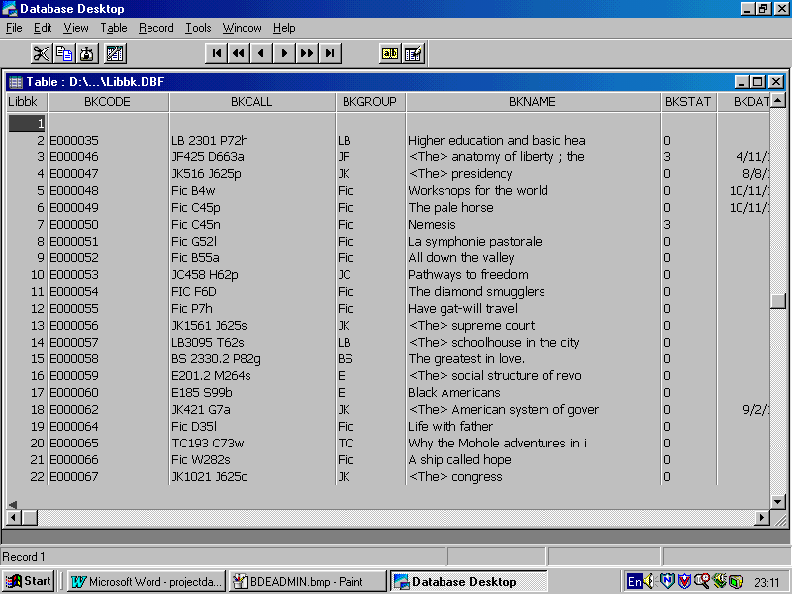

- บีดีอี แอดมินิสเตรเตอร์ ( BDE Administrator )
เนื่องจากเดลไฟล์ใช้ บอร์แลนด์ดาต้าเบสเอนจิน (Borland Database Engine : BDE ) เป็นเครื่องมือสำหรับกำหนดคุณสมบัติต่างๆ ที่ใช้ในการติดต่อกับฐานข้อมูล ดังนั้นเดลไฟล์จึงสร้างส่วนนี้เพื่อจัดการ BDE อีกที
หน้าที่การทำงานของ บีดีอี แอดมินิสเตรเตอร์ ( BDE Administrator )
- กำหนดคุณสมบัติต่างๆของ บีดีอี(BDE)
- กำหนดคุณสมบัติของสแตนดาร์ด (Paradox และ Dbase/Foxpro) ,SQL,แอกเซส(Access), และ ODBC ไดร์ฟเวอร์
- สร้าง และลบ ODBC ไดร์ฟเวอร์
- สร้าง และแก้ไข ดาต้าเบส Alias

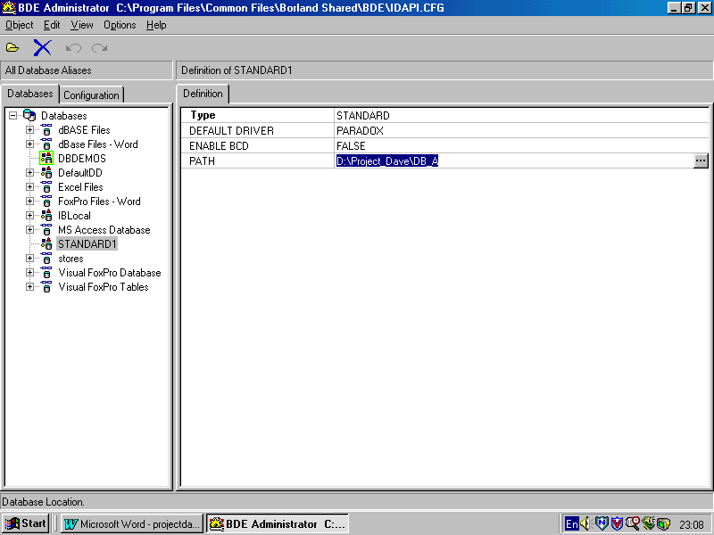

- ดาต้าเบสเอ็กซ์โพรเลอร์ (Database Explorer)
เป็นโปรแกรมที่ใช้ในการแสดงฐานข้อมูล โดยจะสามารถแก้ไขข้อมูลได้ด้วยโดยจะมีการทำงานที่แตกต่างกันตามเวอร์ชันดังนี้

เวอร์ชันของ Delphi | ชื่อ Database Explorer | หมายเหตุ
Client/Server Suit และ Enterprice Edition | SQL Explorer | - สามารถเขียน SQL Query ได้  - เข้าถึง SQL Database ที่อยู่บนเครื่อง Server  - มี Data Dictionary
Developer | Database Explorer | - เข้าถึงข้อมูลใน Local Database และ Local InterBase Server (LIBS)  - สามารถเข้าถึงฐานข้อมูลผ่านทาง ODBC ได้  - มี Data Dictionary
Desktop | Database Explorer | - เข้าถึง Local Database ได้เท่านั้น

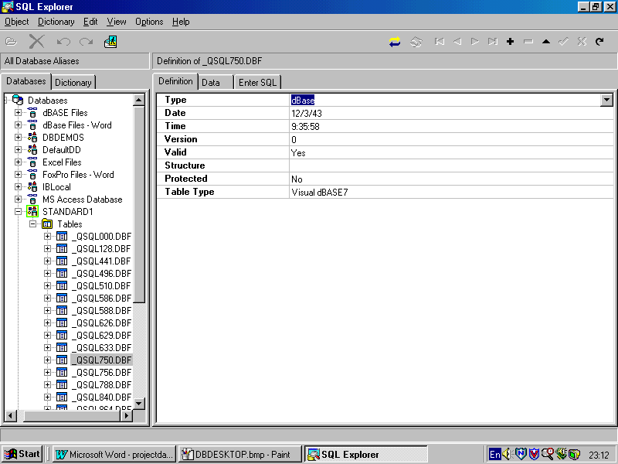

- Winsight32
เป็นเครื่องมือที่ช่วยตรวจสอบการทำงานของโปรแกรม (Debug) เพื่อใช้ค้นหาว่ามีข้อผิดพลาดในการทำงานร่วมกับ วินโดวส์ หรือไม่ โดยจะมีข้อมูลที่แสดงอยู่ 3 ชนิดคือ ข้อมูลแสดงวินโดวส์(Windows) ,คลาส(Class) และ แมสเซส (Message) ซึ่งปกติจะแสดงข้อมูลเพียง 2 ประเภทคือ วินโดวส์ และ แมสเซส

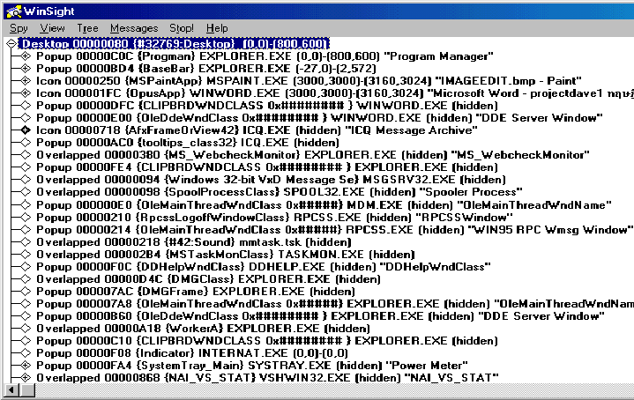

- อิมเมจอิดิตเตอร์ (Image Editor)
ใช้ในการสร้าง และแก้ไขรูปภาพต่างๆ ที่จำเป็นต้องใช้ในการพัฒนาแอปพลิเคชั่น

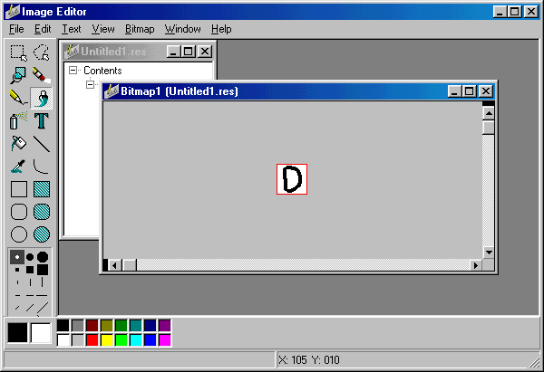

6. ดาต้าปั้ม (Data Pump)
เป็นโปรแกรมที่ใช้สำหรับการโอนย้ายฐานข้อมูล ซึ่งอาจเป็นการโอนย้ายจากฐานข้อมูลประเภทหนึ่งไปเป็นอีกประเภทหนึ่ง เช่น ย้ายข้อมูลจากฐานข้อมูลของ Paradox ไปเป็นข้อมูลในฐานข้อมูลของ MS Access
Data Pump สามารถโอนย้ายฐานข้อมูลได้ทุกประเภทที่ Borland Database Engine สามารถเข้าถึง

